Керівнику Всеукраїнського
проекту «Школа миру»
Поповичу Володимиру Васильовичу,
генерал-майору запасу,
Голові Асоціації миротворців України
від директора школи № 158
Назарової Ольги Володимирівни
Адреса школи: вул. Леся Сердюка, 46,
м. Харків, 61184

Звіт щодо проведення заходу

Назва заходу Збори коштів для допомоги Дем’яненко Валерії
Дата проведення березень
Короткий опис заходу та його результати До акції було залучено учнів з метою виховування у дітей людяності, милосердя, співчуття до проблем інших, розвитку почуття необхідності безкорисної допомоги.
Кількість учасників (учнів, учителів, батьків) 315
Вік учасників заходу 10-15 років
Представники громадських організації, ЗМІ (якщо є)
Фотографії

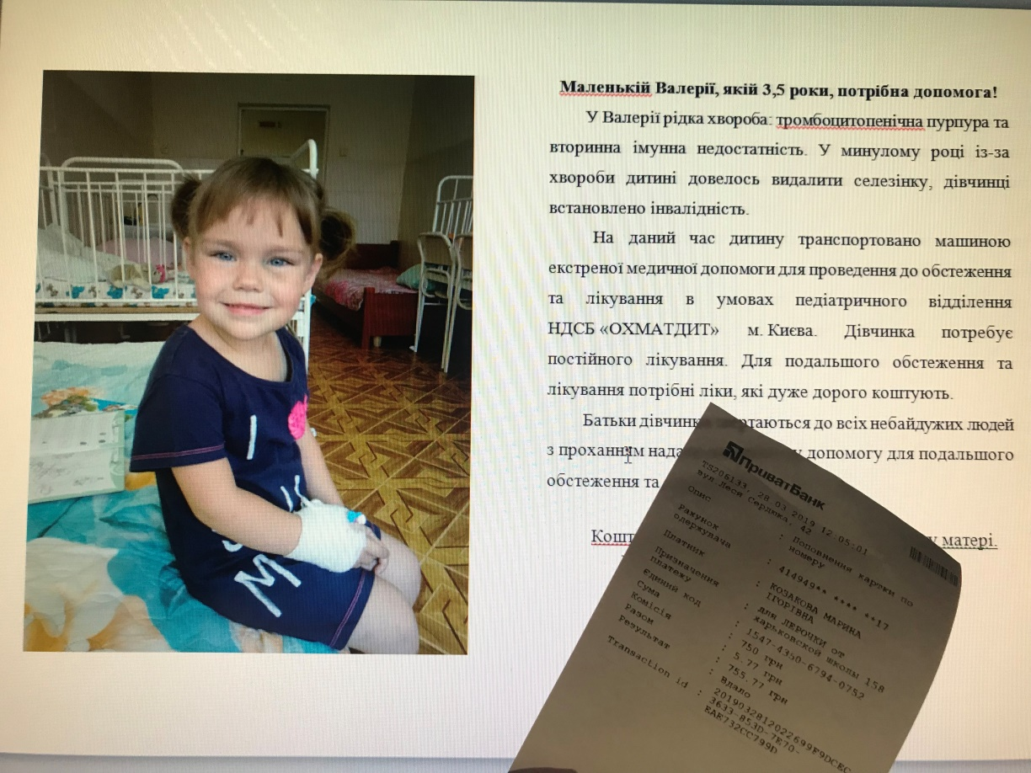

Відповідальний за реалізацію
проекту у школі Козакова Марина Ігорівна, тел.(067)5972289

Директор школи Назарова Ольга Володимирівна
тел. (057) 7251389, E – mail: sch_158@ukr.net

